Pakuotės lapelis: informacija vartotojui

Selexipag STADA 200 mikrogramų plėvele dengtos tabletės
Selexipag STADA 400 mikrogramų plėvele dengtos tabletės
Selexipag STADA 600 mikrogramų plėvele dengtos tabletės
Selexipag STADA 800 mikrogramų plėvele dengtos tabletės
Selexipag STADA 1 000 mikrogramų plėvele dengtos tabletės
Selexipag STADA 1 200 mikrogramų plėvele dengtos tabletės
Selexipag STADA 1 400 mikrogramų plėvele dengtos tabletės
Selexipag STADA 1 600 mikrogramų plėvele dengtos tabletės
seleksipagas

Atidžiai perskaitykite visą šį lapelį, prieš pradėdami vartoti vaistą, nes jame pateikiama Jums svarbi informacija.
- Neišmeskite šio lapelio, nes vėl gali prireikti jį perskaityti.
- Jeigu kiltų daugiau klausimų, kreipkitės į gydytoją arba slaugytoją.
- Šis vaistas skirtas tik Jums, todėl kitiems žmonėms jo duoti negalima. Vaistas gali jiems pakenkti (net tiems, kurių ligos požymiai yra tokie patys kaip Jūsų).
- Jeigu pasireiškė šalutinis poveikis (net jeigu jis šiame lapelyje nenurodytas), kreipkitės į gydytoją arba slaugytoją. Žr. 4 skyrių.

Apie ką rašoma šiame lapelyje?

- Kas yra Selexipag STADA ir kam jis vartojamas
- Kas žinotina prieš vartojant Selexipag STADA
- Kaip vartoti Selexipag STADA
- Galimas šalutinis poveikis
- Kaip laikyti Selexipag STADA
- Pakuotės turinys ir kita informacija

Kas yra Selexipag STADA ir kam jis vartojamas

Selexipag STADA – vaistas, kurio sudėtyje yra veikliosios medžiagos seleksipago. Jis veikia kraujagysles taip pat, kaip ir natūrali medžiaga prostaciklinas, tad kraujagyslės atsipalaiduoja ir išsiplečia.

Selexipag STADA vartojamas suaugusių pacientų plaučių arterinės hipertenzijos (PAH) ilgalaikiam gydymui, kai simptomai nepakankamai kontroliuojami kito tipo vaistais nuo PAH, vadinamais endotelino receptorių antagonistais ir 5 tipo fosfodiesterazės inhibitoriais. Selexipag STADA galima vartoti vieną, jeigu pacientui tie vaistai netinka.

PAH yra didelis kraujospūdis kraujagyslėse, kuriomis kraujas teka iš širdies į plaučius (plaučių arterijose). PAH sergantiems pacientams šios arterijos susiaurėja, todėl širdžiai tenka dirbti sunkiau, kad jomis galėtų tekėti kraujas. Dėl to žmonės gali jausti nuovargį, svaigulį, dusulį ar kitus simptomus.

Šis vaistas, veikdamas panašiu būdu kaip natūrali medžiaga prostaciklinas, išplečia plaučių arterijas ir sumažina jų kietėjimą. Dėl to širdžiai tampa lengviau varinėti kraują plaučių arterijomis. Selexipag STADA sumažina spaudimą plaučių arterijose, o tai palengvina PAH simptomus ir sulėtina PAH ligos progresavimą.

Kas žinotina prieš vartojant Selexipag STADA

Selexipag STADA vartoti draudžiama:
  - jeigu yra alergija seleksipagui arba bet kuriai pagalbinei šio vaisto medžiagai (jos išvardytos 6 skyriuje)
  - jeigu turite širdies sutrikimų, tokių kaip:
    - prasta širdies raumens kraujotaka (sunki išeminė širdies liga ar nestabilioji krūtinės angina), gali pasireikšti skausmu krūtinėje;
    - širdies smūgis per pastaruosius 6 mėnesius;
    - nusilpusi širdies veikla (dekompensuotas širdies nepakankamumas), jei nesate atidžiai prižiūrimas gydytojų;
    - sunkus neritmiškas širdies plakimas;
    - širdies vožtuvų yda (įgimta ar įgyta), dėl kurios širdis dirba silpnai (nesusiję su plautine hipertenzija);
  - jeigu per pastaruosius 3 mėnesius patyrėte insultą arba bet kokį kitą įvykį, dėl kurio suprastėjo smegenų kraujotaka (pvz., praeinantį smegenų išemijos priepuolį);
  - jeigu vartojate gemfibrozilio (vaisto, vartojamo riebalų [lipidų] kiekiui kraujyje mažinti).

Įspėjimai ir atsargumo priemonės
Pasitarkite su gydytoju arba slaugytoju, prieš pradėdami vartoti Selexipag STADA, jeigu:
  - vartojate vaistų nuo didelio kraujospūdžio;
  - yra mažas kraujospūdis, susijęs su simptomais, pvz., svaiguliu;
  - neseniai netekote daug kraujo ar skysčių, pvz., smarkiai viduriavote ar vėmėte;
  - jeigu Jums yra skydliaukės sutrikimų;
  - jeigu Jums yra sunkių inkstų sutrikimų arba Jums atliekamos dializės;
  - jeigu Jums yra arba buvo sunkių kepenų sutrikimų ir kepenys tinkamai neveikia.

Pastebėję kurį nors iš šių požymių ar savo būklės pokyčių, nedelsdami pasakykite gydytojui.

Vaikams ir paaugliams
Šio vaisto neduokite jaunesniems kaip 18 metų vaikams ir paaugliams.

Senyvi pacientai
Yra nedaug Selexipag STADA vartojimo patirties vyresniems kaip 75 metų pacientams. Šiai amžiaus grupei Selexipag STADA reikia skirti atsargiai.

Kiti vaistai ir Selexipag STADA
Jeigu vartojate ar neseniai vartojote kitų vaistų arba dėl to nesate tikri, apie tai pasakykite gydytojui.

Pasakykite PAH gydančiam gydytojui arba slaugytojui, jeigu vartojate šių vaistų:
  - gemfibrozilio (vaisto, vartojamo riebalų [lipidų] kiekiui kraujyje mažinti);
  - klopidogrelio (vaisto, vartojamo išvengti kraujo krešulių susidarymo, sergant išemine širdies liga);
  - deferazirokso (vaisto, vartojamo pašalinti geležiai iš kraujotakos);
  - teriflunomido (vaisto recidyvuojančiai-remituojančiai išsėtinei sklerozei gydyti);
  - karbamazepino (vaisto kai kurių formų epilepsijai, nervų skausmui gydyti arba padėti kontroliuoti sunkius nuotaikos sutrikimus, kai neveikia kai kurie kiti vaistai);
  - fenitoino (vaisto epilepsijai gydyti);
  - valpro rūgšties (vaisto epilepsijai gydyti);
  - probenecido (vaisto podagrai gydyti);
  - flukonazolo, rifampicino ar rifapentino (infekcijoms gydyti vartojamų antibiotikų).

Nėštumas ir žindymo laikotarpis
Selexipag STADA nerekomenduojama vartoti nėštumo ir žindymo metu. Jeigu esate galinti pastoti moteris, vartodama Selexipag STADA turėtite naudoti veiksmingą kontracepcijos metodą. Jeigu esate nėščia, žindote kūdikį, manote, kad galbūt esate nėščia arba planuojate pastoti, tai prieš vartodama šį vaistą pasitarkite su gydytoju.

Vairavimas ir mechanizmų valdymas
Selexipag STADA gali sukelti nepageidaujamą poveikį, pvz., galvos skausmą ir mažą kraujospūdį (žr. 4 skyrių), kuris gali daryti įtaką Jūsų gebėjimui vairuoti. Jūsų gebėjimas vairuoti taip pat gali sutrikti ir dėl ligos simptomų.

Kaip vartoti Selexipag STADA

Selexipag STADA gali skirti tik PAH gydymo patirties turintis gydytojas. Visada vartokite šį vaistą tiksliai, kaip nurodė gydytojas. Jeigu abejojate, kreipkitės į gydytoją.

Pasakykite gydytojui, jeigu Jums pasireiškė šalutinis poveikis, nes gydytojas gali rekomenduoti Jums pakeisti Selexipag STADA dozę.

Pasakykite gydytojui, jeigu Jūsų kepenų funkcija yra sutrikusi ar vartojate kitų vaistų, nes gydytojas gali rekomenduoti Jums vartoti mažesnę Selexipag STADA dozę du kartus per parą arba vartoti tokią dozę tik vieną kartą per parą.

Jeigu Jūsų rega yra prasta arba Jums yra bet kokio tipo aklumas, vartojant Selexipag STADA dozės titravimo (laipsniško dozės didinimo proceso) laikotarpiu prašykite kito asmens pagalbos.

Jums tinkamos dozės nustatymas

Jeigu gydytojas Jums paskyrė 200 mikrogramų tabletes

Gydymo pradžioje daugelis pacientų vartoja 200 mikrogramų tabletę ryte ir kitą 200 mikrogramų tabletę vakare, apytiksliai kas 12 valandų. Gydymą rekomenduojama pradėti vakare. Gydytojas nurodys laipsniškai didinti dozę. Šis procesas vadinamas dozės laipsnišku pritaikymu. Tai leis organizmui prisitaikyti prie naujo vaisto. Dozės laipsniško pritaikymo tikslas yra pasiekti tinkamiausią dozę. Tai bus didžiausia dozė, kurią galite toleruoti – ji gali siekti didžiausią 1 600 mikrogramų dozę ryte ir vakare.

Pirmoje tablečių pakuotėje, kurią gausite, bus šviesiai geltonos 200 mikrogramų tabletės.
Gydytojas nurodys Jums dozę didinti etapais, paprastai kas savaitę, tačiau intervalai tarp didinimų gali būti ilgesni.

Su kiekvienu etapu pridėsite vieną 200 mikrogramų tabletę prie rytinės dozės ir 200 mikrogramų tabletę prie vakarinės dozės. Padidintą dozę pirmą kartą rekomenduojama suvartoti vakare. Toliau pateiktoje diagramoje pavaizduotas kiekvieną rytą ir kiekvieną vakarą reikiamų išgerti tablečių skaičius per pirmuosius 4 etapus.

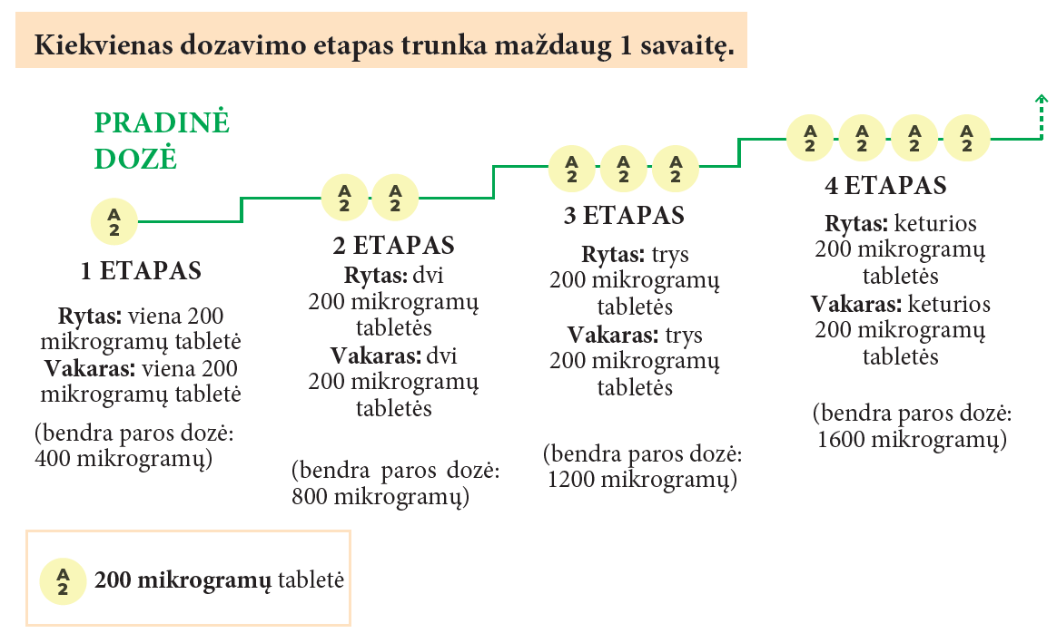

Jeigu gydytojas nurodys toliau didinti dozę, su kiekvienu nauju etapu pridėsite vieną 200 mikrogramų tabletę prie rytinės dozės ir vieną 200 mikrogramų tabletę prie vakarinės dozės. Padidintą dozę pirmą kartą rekomenduojama suvartoti vakare.

Jeigu gydytojas nurodys toliau didinti dozę ir pereiti prie 5 etapo, tai galima padaryti suvartojant vieną rudą 800 mikrogramų tabletę ir vieną šviesiai geltoną 200 mikrogramų tabletę ryte, o vakare- vieną 800 mikrogramų tabletę ir vieną 200 mikrogramų tabletę.

Didžiausia Selexipag STADA dozė yra 1 600 mikrogramų ryte ir 1 600 mikrogramų vakare. Tačiau šią dozę pasieks ne visi pacientai, nes skirtingiems pacientams reikia skirtingos dozės.

Toliau pateiktoje diagramoje vaizduojamas kiekvieno etapo tablečių, kurias reikia išgerti kiekvieną rytą ir kiekvieną vakarą, skaičius, pradedant nuo 5 etapo.

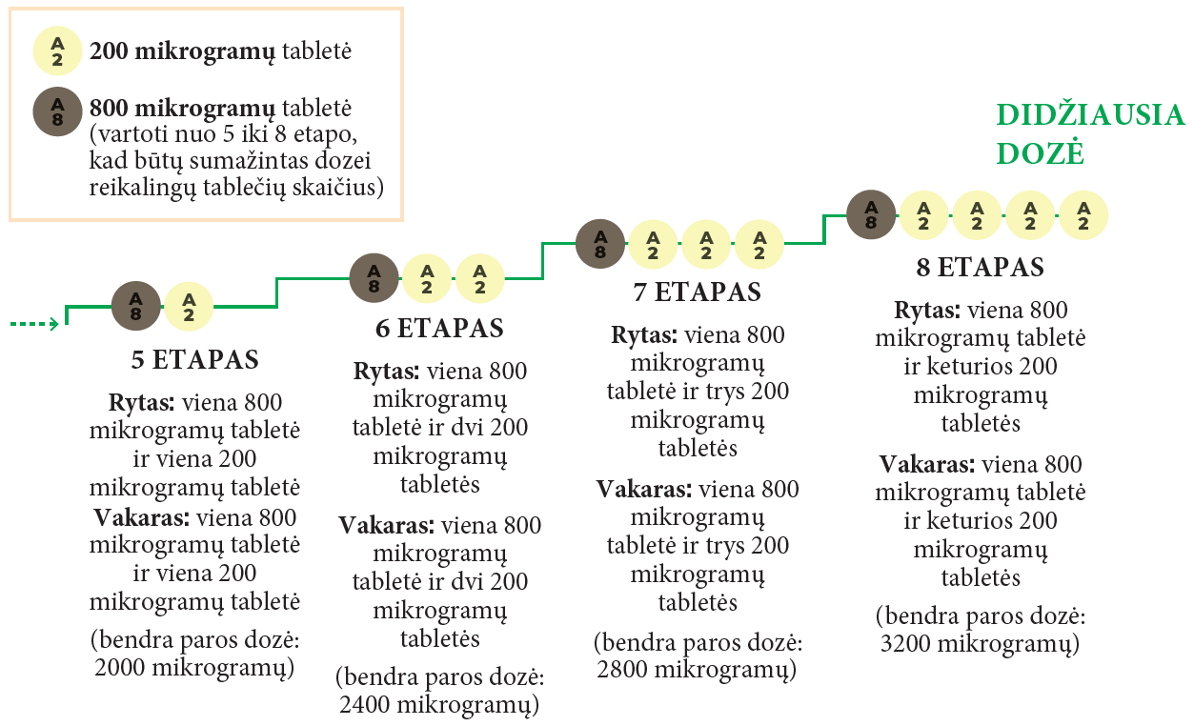

Jeigu gydytojas Jums paskyrė 100 mikrogramų tabletes

Šio vaisto 100 mikrogramų dozė nėra tiekiama, todėl, prireikus vartoti šio stiprumo dozę, turi būti vartojama kitų rinkoje esančių vaistų.

Dozės laipsniško titravimo vadovo naudojimas dozės laipsniško titravimo metu

Jums bus įteikta dozės laipsniško titravimo pakuotė, kurioje yra dozės laipsniško titravimo vadovas ir pakuotės lapelis. Dozės laipsniško titravimo vadove yra pateikta informacija apie dozės titravimo pritaikymo procesą ir kuriame galima įrašyti kasdien vartojamų tablečių skaičių.

Nepamirškite įrašyti kasdien suvartojamų tablečių skaičiaus į titravimo dienyną. Dozės laipsniško titravimo etapai paprastai trunka apie 1 savaitę. Jeigu gydytojas nurodo pailginti kiekvieną titravimo etapą iki daugiau nei 1 savaitės, dienyne yra papildomų puslapių, kad būtų galima tai atsekti. Dozės laipsniško titravimo laikotarpiu neužmirškite reguliariai pasitarti su PAH gydančiu gydytoju ar slaugytoju.

Dozės mažinimas dėl šalutinio poveikio
Dozės laipsniško titravimo laikotarpiu galite patirti šalutinį poveikį, pvz., galvos skausmą, viduriavimą, pykinimą, vėmimą, žandikaulio skausmą, raumenų skausmą, kojų skausmą, sąnarių skausmą ar veido paraudimą (žr. 4 skyrių). Jeigu šį šalutinį poveikį sunkiai toleruojate, su gydytoju pasitarkite, kaip jį suvaldyti ar gydyti. Yra gydymo būdų, kurie gali palengvinti šalutinį poveikį. Pavyzdžiui, skausmą malšinantys vaistai, tokie kaip paracetamolis, gali padėti gydyti skausmą ir galvos skausmą.

Jeigu šalutinio poveikio negalima išgydyti ar jis palaipsniui nemažėja vartojant dozę, gydytojas gali pakoreguoti dozę sumažindamas šviesiai geltonų tablečių, kurias vartojate, po vieną ryte ir vakare, skaičių. Toliau pateiktoje diagramoje vaizduojamas perėjimas prie mažesnės dozės. Tai darykite, tik jeigu nurodė gydytojas.

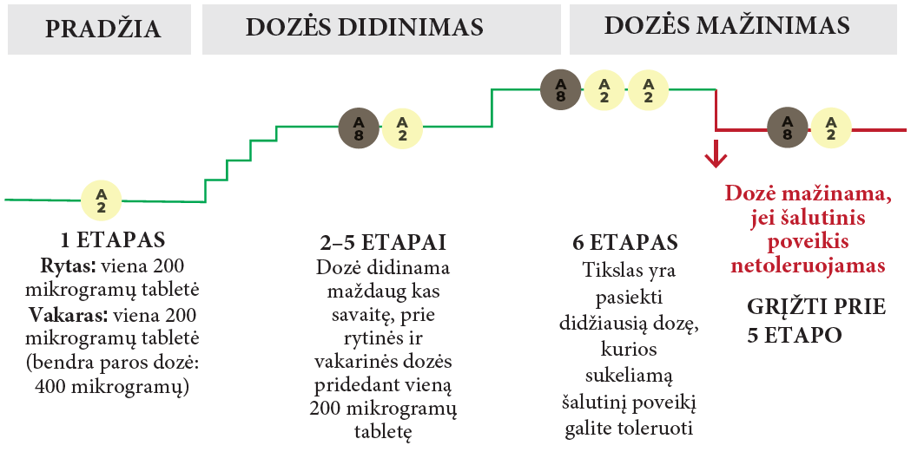

Jeigu šalutinis poveikis sumažinus dozę yra kontroliuojamas, gydytojas gali nuspręsti, kad turėtumėte toliau vartoti tą dozę. Daugiau informacijos žr. tolesniame skyriuje „Palaikomoji dozė“.

Palaikomoji dozė
Didžiausia dozė, kurią galite toleruoti dozės laipsniško titravimo laikotarpiu, taps Jūsų palaikomąja doze. Jūsų palaikomoji dozė yra dozė, kurią turite reguliariai vartoti toliau.

Palaikomajai dozei gauti gydytojas paskirs tinkamo (-ų) stiprumo tabletę (-es). Tai suteiks Jums galimybę vartoti vieną tabletę ryte ir vieną vakare, vietoje kelių tablečių kiekvieną kartą.

Visą Selexipag STADA tablečių aprašymą, įskaitant spalvas ir žymes, rasite šio pakuotės lapelio 6 skyriuje.

Ilgainiui, jeigu reikia, gydytojas gali pakoreguoti palaikomąją dozę.

Jeigu bet kuriuo metu vartodami tą pačią dozę ilgą laiką patirsite šalutinį poveikį, kurio negalėsite toleruoti ar šalutinį poveikį, kuris turi įtakos normaliai kasdienei veiklai, kreipkitės į gydytoją – dozę gali reikėti sumažinti. Gydytojas gali paskirti mažesnę dozę. Nepamirškite išmesti nesuvartotų tablečių (žr. 5 skyrių).

Selexipag STADA vartokite vieną kartą ryte ir vieną kartą vakare, apytiksliai kas 12 valandų. Tabletes vartokite valgio metu, nes tai padeda geriau toleruoti vaistą. Tabletės plėvelė atlieka apsauginę funkciją. Tabletes nurykite visas (nesmulkintas) užgerdami stikline vandens. Tablečių nedalykite ar netraiškykite.

Ką daryti pavartojus per didelę Selexipag STADA dozę
Jeigu pavartojote daugiau tablečių, nei buvo nurodyta, pasitarkite su gydytoju.

Pamiršus pavartoti Selexipag STADA
Pamiršę pavartoti Selexipag STADA, kitą dozę išgerkite iškart prisiminę, o paskui tabletes vartokite kaip įprastai. Jeigu greitai laikas kitai dozei (ją turėsite suvartoti per 6 valandas), turėtumėte praleisti pamirštą dozę ir toliau vaistą vartoti įprastu laiku. Negalima vartoti dvigubos dozės norint kompensuoti praleistą tabletę.

Nustojus vartoti Selexipag STADA
Staiga nutraukus gydymą Selexipag STADA, Jūsų simptomai gali pasunkėti. Nenustokite vartoti Selexipag STADA, nebent liepė gydytojas. Prieš visiškai nutraukiant vartojimą, gydytojas gali nurodyti palaipsniui sumažinti dozę.

Jeigu dėl bet kokios priežasties Selexipag STADA liausitės vartoti ilgiau nei 3 paras iš eilės (jeigu praleisite 3 rytines ir 3 vakarines dozes arba 6 dozes ar daugiau iš eilės), nedelsdami susisiekite su savo gydytoju, nes gali reikėti koreguoti dozę, kad išvengtumėte šalutinio poveikio. Gydytojas gali nuspręsti vėl pradėti gydymą mažesne doze, palaipsniui didindamas iki Jūsų ankstesnės palaikomosios dozės.

Jeigu kiltų daugiau klausimų dėl šio vaisto vartojimo, kreipkitės į gydytoją arba slaugytoją.

Galimas šalutinis poveikis

Šis vaistas, kaip ir visi kiti, gali sukelti šalutinį poveikį, nors jis pasireiškia ne visiems žmonėms. Šalutinį poveikį galite patirti ne tik dozės pritaikymo laikotarpiu, kai dozė didinama, bet ir vėliau ilgą laiką vartodami tą pačią dozę.

Jeigu Jums pasireiškė veido, lūpų, burnos, liežuvio ar gerklės (ryklės) patinimas, dėl kurio gali būti sunku ryti ar kvėpuoti (angioneurozinė edema), nedelsiant turite kreiptis į gydytoją.

Jeigu patyrėte bet kurį iš šių šalutinio poveikio reiškinių: galvos skausmą, viduriavimą, pykinimą, vėmimą, žandikaulio skausmą, raumenų skausmą, kojų skausmą, sąnarių skausmą ar veido paraudimą, kurių negalite toleruoti ar kurių negalima išgydyti, turite susisiekti su gydytoju, nes vartojama dozė galbūt Jums per didelė ir ją gali reikėti mažinti.

Labai dažni šalutinio poveikio reiškiniai (gali pasireikšti ne rečiau kaip 1 iš 10 asmenų):
- galvos skausmas;
- veido paraudimas;
- pykinimas ir vėmimas;
- viduriavimas;
- žandikaulio skausmas, raumenų skausmas, sąnarių skausmas, kojų skausmas;
- nazofaringitas (užsikimšusi nosis).

Dažni šalutinio poveikio reiškiniai (gali pasireikšti rečiau kaip 1 iš 10 asmenų):
- anemija (sumažėjęs raudonųjų kraujo kūnelių skaičius);
- hipertirozė (per didelis skydliaukės aktyvumas);
- sumažėjęs apetitas;
- kūno svorio mažėjimas;
- hipotenzija (mažas kraujospūdis);
- skrandžio skausmas, įskaitant nevirškinimą;
- skausmas;
- kai kurių kraujo tyrimų rezultatų, įskaitant kraujo ląstelių skaičiaus ar skydliaukės funkcijos rodiklių, pokyčiai;
- bėrimas, įskaitant dilgėlinę, galintis sukelti deginimo ar dilgčiojimo jausmą ir odos paraudimą;
- angioneurozinė edema ir jos simptomai, kaip aprašyta šio skyriaus pradžioje.

Nedažni šalutinio poveikio reiškiniai (gali pasireikšti rečiau kaip 1 iš 100 asmenų):
- padidėjęs širdies susitraukimų dažnis (pulsas).

Pranešimas apie šalutinį poveikį
Jeigu pasireiškė šalutinis poveikis, įskaitant šiame lapelyje nenurodytą, pasakykite gydytojui. Pranešimą apie šalutinį poveikį galite užpildyti ir pateikti Valstybinės vaistų kontrolės tarnybos prie Lietuvos Respublikos sveikatos apsaugos ministerijos tinklalapyje https://vvkt.lrv.lt/lt/ nurodytais būdais arba paskambinti nemokamu telefonu +370 800 73 568. Pranešdami apie šalutinį poveikį galite mums padėti gauti daugiau informacijos apie šio vaisto saugumą.

Kaip laikyti Selexipag STADA

Šį vaistą laikykite vaikams nepastebimoje ir nepasiekiamoje vietoje.

Ant dėžutės ir lizdinės plokštelės po „EXP“ nurodytam tinkamumo laikui pasibaigus, šio vaisto vartoti negalima. Vaistas tinkamas vartoti iki paskutinės nurodyto mėnesio dienos.

200 ir 400 mikrogramų tabletes laikykite ne aukštesnėje kaip 30 °C temperatūroje. 600, 800, 1 000, 1 200, 1 400 ir 1 600 mikrogramų tabletėms specialių laikymo sąlygų nereikia.

Vaistų negalima išmesti į kanalizaciją arba su buitinėmis atliekomis. Kaip išmesti nereikalingus vaistus, klauskite vaistininko. Šios priemonės padės apsaugoti aplinką.

Pakuotės turinys ir kita informacija

Selexipag STADA sudėtis
- Veiklioji medžiaga yra seleksipagas.
Selexipag STADA 200 mikrogramų plėvele dengtos tabletės: kiekvienoje tabletėje yra 200 mikrogramų seleksipago.
Selexipag STADA 400 mikrogramų plėvele dengtos tabletės: kiekvienoje tabletėje yra 400 mikrogramų seleksipago.
Selexipag STADA 600 mikrogramų plėvele dengtos tabletės: kiekvienoje tabletėje yra 600 mikrogramų seleksipago.
Selexipag STADA 800 mikrogramų plėvele dengtos tabletės: kiekvienoje tabletėje yra 800 mikrogramų seleksipago.
Selexipag STADA 1 000 mikrogramų plėvele dengtos tabletės: kiekvienoje tabletėje yra 1 000 mikrogramų seleksipago.
Selexipag STADA 1 200 mikrogramų plėvele dengtos tabletės: kiekvienoje tabletėje yra 1 200 mikrogramų seleksipago.
Selexipag STADA 1 400 mikrogramų plėvele dengtos tabletės: kiekvienoje tabletėje yra 1 400 mikrogramų seleksipago.
Selexipag STADA 1 600 mikrogramų plėvele dengtos tabletės: kiekvienoje tabletėje yra 1 600 mikrogramų seleksipago.
- Pagalbinės medžiagos yra manitolis, kukurūzų krakmolas, hidroksipropilceliuliozė, metakrilo rūgšties ir metilmetakrilato 1:1 kopolimeras, magnio stearatas (tabletės šerdis); hipromeliozė, propilenglikolis (E1520), titano dioksidas (E171), geležies oksidai (E172), karnaubo vaškas (tabletės plėvelė).

Selexipag STADA 200 mikrogramų plėvele dengtų tablečių sudėtyje yra geltonojo geležies oksido (E172).
Selexipag STADA 400 mikrogramų plėvele dengtų tablečių sudėtyje yra juodojo ir raudonojo geležies oksido (E172).
Selexipag STADA 600 mikrogramų plėvele dengtų tablečių sudėtyje yra raudonojo geležies oksido (E172).
Selexipag STADA 800 mikrogramų plėvele dengtų tablečių sudėtyje yra juodojo, raudonojo ir geltonojo geležies oksido (E172).
Selexipag STADA 1 000 mikrogramų plėvele dengtų tablečių sudėtyje yra raudonojo geležies oksido (E172).
Selexipag STADA 1 200 mikrogramų plėvele dengtų tablečių sudėtyje yra juodojo ir raudonojo geležies oksido (E172).
Selexipag STADA 1 400 mikrogramų plėvele dengtų tablečių sudėtyje yra geltonojo geležies oksido (E172).
Selexipag STADA 1 600 mikrogramų plėvele dengtų tablečių sudėtyje yra juodojo, raudonojo ir geltonojo geležies oksido (E172).

Selexipag STADA išvaizda ir kiekis pakuotėje
Selexipag STADA 200 mikrogramų plėvele dengtos tabletės: apvalios, šviesiai geltonos plėvele dengtos tabletės (tabletės), kurių vienoje pusėje įspausta „A2“, o kita pusė lygi. Tablečių skersmuo yra maždaug 7 mm.

Selexipag STADA 400 mikrogramų plėvele dengtos tabletės: apvalios, šviesiai violetinės plėvele dengtos tabletės (tabletės), kurių vienoje pusėje įspausta „A4“, o kita pusė lygi. Tablečių skersmuo yra maždaug 7 mm.

Selexipag STADA 600 mikrogramų plėvele dengtos tabletės: apvalios, raudonos plėvele dengtos tabletės (tabletės), kurių vienoje pusėje įspausta „A6“, o kita pusė lygi. Tablečių skersmuo yra maždaug 7 mm.

Selexipag STADA 800 mikrogramų plėvele dengtos tabletės: apvalios, rudos plėvele dengtos tabletės (tabletės), kurių vienoje pusėje įspausta „A8“, o kita pusė lygi. Tablečių skersmuo yra maždaug 5,5 mm.

Selexipag STADA 1 000 mikrogramų plėvele dengtos tabletės: apvalios, raudonos plėvele dengtos tabletės (tabletės), kurių vienoje pusėje įspausta „A10“, o kita pusė lygi. Tablečių skersmuo yra maždaug 5,6 mm.

Selexipag STADA 1 200 mikrogramų plėvele dengtos tabletės: apvalios, šviesiai violetinės plėvele dengtos tabletės (tabletės), kurių vienoje pusėje įspausta „A12“, o kita pusė lygi. Tablečių skersmuo yra maždaug 6,5 mm.

Selexipag STADA 1 400 mikrogramų plėvele dengtos tabletės: apvalios, šviesiai geltonos plėvele dengtos tabletės (tabletės), kurių vienoje pusėje įspausta „A14“, o kita pusė lygi. Tablečių skersmuo yra maždaug 6,6 mm.

Selexipag STADA 1 600 mikrogramų plėvele dengtos tabletės: apvalios, rudos plėvele dengtos tabletės (tabletės), kurių vienoje pusėje įspausta „A16“, o kita pusė lygi. Tablečių skersmuo yra maždaug 7 mm.

Selexipag STADA 200 mikrogramų plėvele dengtos tabletės tiekiamos lizdinėse plokštelėse, kuriose yra po 10 arba 60 tablečių ir 60 arba 140 tablečių (titravimo pakuotės), arba dalomųjų lizdinių plokštelių pakuotėse po 10 x 1 arba 60 x 1 tablečių ir 60 x 1 bei 140 x 1 tablečių (titravimo pakuotės).

Selexipag STADA 400 mikrogramų ir 600 mikrogramų, 800 mikrogramų, 1 000 mikrogramų, 1 200 mikrogramų, 1 400 mikrogramų ir 1 600 mikrogramų plėvele dengtos tabletės tiekiamos lizdinėse plokštelėse po 60 tablečių arba dalomųjų lizdinių plokštelių pakuotėse po 60 x 1 tablečių.

Gali būti tiekiamos ne visų dydžių pakuotės.

Registruotojas ir gamintojas

Registruotojas
STADA Arzneimittel AG
Stadastrasse 2-18
61118 Bad Vilbel
Vokietija

Gamintojas
Synthon Hispania S.L.
Calle De Castello 1
08830 Sant Boi De Llobregat
Barcelona
Ispanija

arba
Synthon B.V.
Microweg 22
6545 CM Nijmegen
Nyderlandai

arba
Synthon s.r.o.
Brnenska 597/32
678 01 Blansko
Jihomoravsky
Čekija

Jeigu apie šį vaistą norite sužinoti daugiau, kreipkitės į vietinį registruotojo atstovą:

UAB „STADA Baltics“
A. Goštauto g. 40A
LT-03163 Vilnius
Lietuva
Tel.: +370 5 260 3926
El. paštas: stada.baltics@stada.com

Šis vaistas Europos ekonominės erdvės valstybėse narėse registruotas tokiais pavadinimais:

Nyderlandai, Danija, Estija, Latvija, Lenkija, Lietuva, Islandija, Ispanija, Norvegija, Švedija | Selexipag STADA
Airija, Malta | Selexipag Clonmel
Vokietija | Selexipag AL

Šis pakuotės lapelis paskutinį kartą peržiūrėtas 2025-11-27.

Išsami informacija apie šį vaistą pateikiama Valstybinės vaistų kontrolės tarnybos prie Lietuvos Respublikos sveikatos apsaugos ministerijos tinklalapyje https://vvkt.lrv.lt/lt/.

TITRAVIMO VADOVAS – TITRAVIMO PAKUOTĖ
1 puslapis
Selexipag STADA 200 mikrogramų plėvele dengtos tabletės
seleksipagas

Titravimo vadovas

Gydymo Selexipag STADA pradėjimas

Prieš pradėdami gydymą, perskaitykite pridedamą paciento informacinį lapelį. Jeigu pasireiškia šalutinis poveikis, apie tai pasakykite gydytojui, nes jis gali rekomenduoti pakeisti Selexipag STADA dozę. Pasakykite gydytojui, jei vartojate kitų vaistų, nes gydytojas gali rekomenduoti Selexipag STADA vartoti tik vieną kartą per parą.

2 puslapis 3 puslapis
Turinys  Kaip reikia vartoti Selexipag STADA?..................4  Kaip reikia laipsniškai didinti dozę?......................6  Kokie yra etapai?....................................................8  Kada dozę reikia mažinti?.....................................10  Dozės mažinimas...................................................12 | Palaikomosios dozės vartojimo pradžia........................14  Pamiršus pavartoti Selexipag STADA.........................16  Nustojus vartoti Selexipag STADA.............................17  Laipsniško dozės parinkimo dienynas. ....18

4 puslapis 5 puslapis
Kaip reikia vartoti Selexipag STADA?  Selexipag STADA yra plaučių arterinei hipertenzijai (dar vadinamai PAH) gydyti skirtas vaistas, kuris yra vartojamas kiekvieną rytą ir vakarą.  Pradinė Selexipag STADA dozė yra 200 mikrogramų, ji vartojama vieną kartą ryte ir vieną kartą vakare.  Pirmąją Selexipag STADA dozę reikia suvartoti vakare.  Kiekvieną dozę reikia suvartoti užsigeriant stikline vandens, geriausia valgio metu. | Yra 2 gydymo Selexipag STADA fazės:  Titravimas  Pirmąsias kelias savaites kartu su gydytoju nustatysite Jums tinkamą Selexipag STADA dozę. Gydytojas gali nurodyti didinti pradinę dozę iki didesnių Selexipag STADA dozių. Gydytojas gali sumažinti pradinę dozę iki mažesnės. Šis procesas yra vadinamas titravimu. Tai leidžia Jūsų organizmui palaipsniui prisitaikyti prie vaisto.  Palaikomosios dozės vartojimas  Gydytojui nustačius tinkamą dozę, Jūs ją vartosite reguliariai. Tokia dozė yra vadinama palaikomąja doze.

6 puslapis 7 puslapis
Kaip reikia laipsniškai didinti dozę?  Jūs pradėsite vartoti 200 mikrogramų dozę ryte bei vakare ir, pasitarę su gydytoju arba slaugytoju, ją didinsite iki kitos dozės.  Padidintą dozę pirmą kartą reikia vartoti vakare. Kiekvienas etapas paprastai trunka maždaug 1 savaitę. Gali prireikti kelių savaičių, kol bus nustatyta Jums tinkama dozė.  Tikslas yra pasiekti tokią dozę, kuri yra tinkamiausia Jūsų gydymui.  Ši dozė bus Jūsų palaikomoji dozė. | Kiekvienas PAH sergantis pacientas yra skirtingas. Ne visi pacientai galiausiai pradeda vartoti tą pačią palaikomąją dozę.  Kai kuriems pacientams palaikomoji dozė gali būti 200 mikrogramų ryte ir vakare, o kai kurie pacientai pasiekia didžiausią 1600 mikrogramų dozę ryte ir vakare.  Kitų pacientų pasiekta palaikomoji dozė gali būti kažkur per vidurį. Svarbu, kad pasiektumėte dozę, kuri yra tinkamiausia Jūsų gydymui.

8 puslapis 9 puslapis
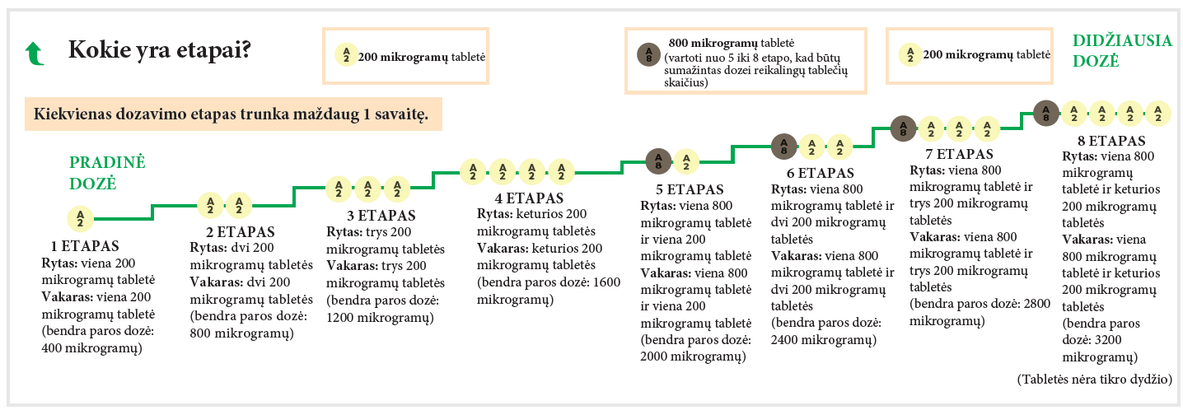

10 puslapis 11 puslapis
↓ Kada dozę reikia mažinti?  Didinant dozę, Selexipag STADA, kaip ir visi kiti vaistai, gali sukelti šalutinį poveikį.  Jeigu pasireiškė šalutinis poveikis, pasakykite gydytojui arba slaugytojui. Yra galimybių skirti tokį poveikį palengvinantį gydymą.  Dažniausias šalutinis poveikis (gali pasireikšti ne rečiau kaip 1 iš 10 asmenų), kuris gali pasireikšti vartojant Selexipag STADA, yra:  Galvos skausmas • Viduriavimas • Pykinimas • Vėmimas • Žandikaulio skausmas • Raumenų skausmas • Kojos skausmas • Sąnarių skausmas • Veido paraudimas  Daugiau informacijos rasite pakuotės lapelyje, kur pateikiamas išsamus šalutinio poveikio sąrašas. | Jei šalutinio poveikio negalite toleruoti net ir po to, kai gydytojas ar slaugytojas pabandė jį gydyti, jis gali rekomenduoti sumažinti dozę iki mažesnės.  Jei gydytojas arba slaugytojas nurodys mažinti dozę, išgerkite viena 200 mikrogramų tablete mažesnę dozę ryte ir viena tablete mažesnę dozę vakare.  Mažinti dozę galima tik pasitarus su PAH gydytoju arba slaugytoju. Toks mažinimo procesas padės nustatyti Jums tinkamą dozę, kuri dar vadinama palaikomąja doze.

12 puslapis 13 puslapis
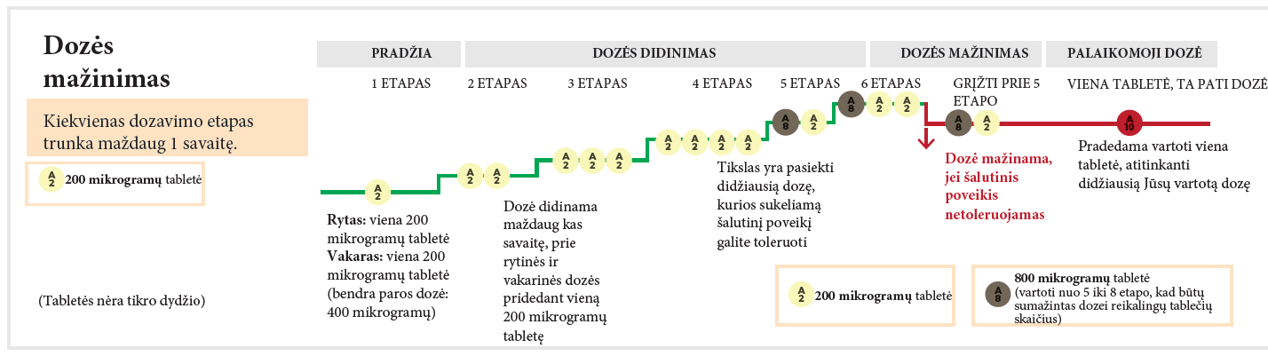
14 puslapis 15 puslapis
Palaikomosios dozės vartojimo pradžia  Didžiausia dozė, kurią galite toleruoti titravimo metu, taps Jūsų palaikomąja doze. Palaikomoji dozė yra ta dozė, kurią ir toliau turite vartoti reguliariai. Gydytojas arba slaugytojas gali paskirti vartoti vieną tabletę, kurios stiprumas atitinka palaikomąją dozę.  Taip vietoj kelių tablečių kiekvienai dozei galėsite vartoti tik vieną tabletę ryte ir vieną vakare. | Pavyzdžiui, jei titravimo metu didžiausia toleruojama dozė buvo 1200 mikrogramų vieną kartą ryte ir vieną kartą vakare:  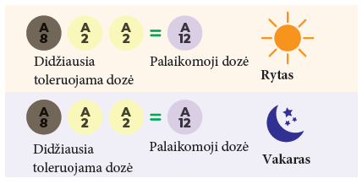  Laikui bėgant gydytojas arba slaugytojas prireikus gali koreguoti palaikomąją dozę.

16 puslapis 17 puslapis
Pamiršus pavartoti Selexipag STADA  Pamiršę pavartoti dozę, ją išgerkite vos tik prisiminę, o po to tabletes vartokite įprastu laiku. Jeigu 6 valandų laikotarpiu reikės suvartoti kitą įprastą dozę, pamirštą dozę praleiskite ir vaistą toliau vartokite įprastu laiku.  Negalima vartoti dvigubos dozės norint kompensuoti praleistą tabletę. | Nustojus vartoti Selexipag STADA  Nenustokite vartoti Selexipag STADA to nenurodžius gydytojui arba slaugytojui. Jeigu dėl bet kokios priežasties Selexipag STADA nevartosite ilgiau nei 3 dienas iš eilės (jeigu praleisite 6 dozes iš eilės), nedelsdami susisiekite su savo PAH gydytoju arba slaugytoju, nes gali reikėti koreguoti dozę, kad išvengtumėte šalutinio poveikio.  Gydytojas ar slaugytojas gali nuspręsti gydymą atnaujinti mažesne doze, ją palaipsniui didindamas iki Jūsų ankstesnės palaikomosios dozės.

18 puslapis 19 puslapis
Titravimo dienynas  Atidžiai perkaitykite pakuotės lapelyje pateikiamas instrukcijas.  Toliau pateikiami dienyno puslapiai padės Jums registruoti, kiek tablečių reikia išgerti ryte ir vakare titravimo metu.  Naudodamiesi jais užsirašykite ryte ir vakare išgeriamų tablečių skaičių.  Kiekvienas etapas paprastai trunka maždaug 1 savaitę, nebent gydytojas arba slaugytojas Jums nurodys kitaip. Jei titravimo etapai trunka ilgiau nei 1 savaitę, yra papildomi dienyno puslapiai, kuriuose galima tai registruoti.  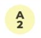  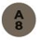  Naudokite 20–27 puslapius pirmosioms gydymo savaitėms registruoti, kai vartojate tik 200 mikrogramų tabletes (1–4 etapai).  Jeigu Jums buvo paskirtos ir 200, ir 800 mikrogramų tabletės, naudokite 30-37 puslapius (5–8 etapai). | Nepamirškite reguliariai bendrauti su PAH gydytoju arba slaugytoju.  Užsirašykite gydytojo ar slaugytojo nurodymus:  Gydytojo kabineto telefono numeris ir elektroninis paštas:  Vaistininko telefono numeris:  Pastabos:

20 puslapis 21 puslapis
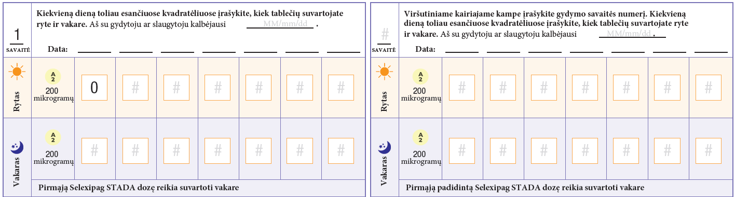

22 puslapis 23 puslapis
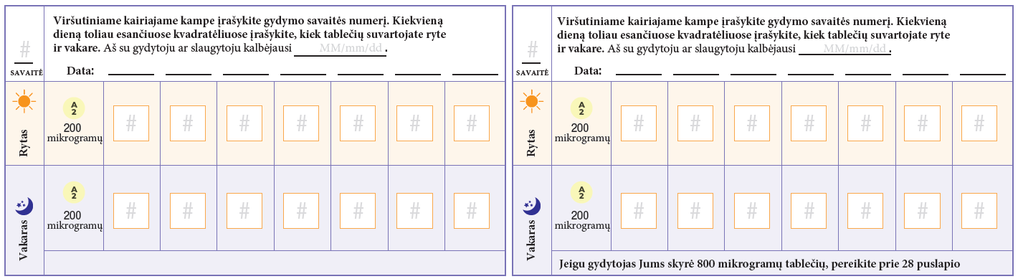

24 puslapis 25 puslapis
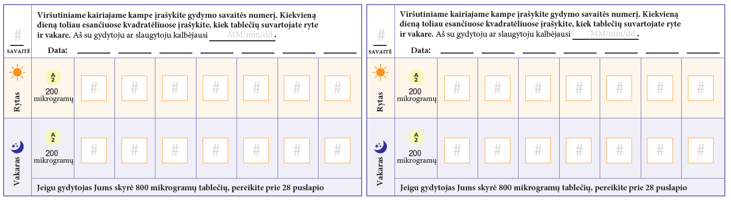

26 puslapis 27 puslapis
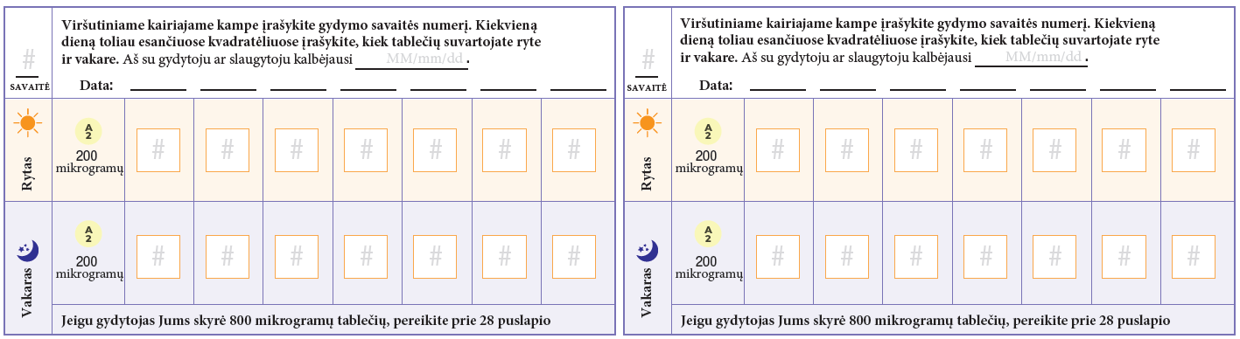

28 puslapis 29 puslapis
Toliau esančius dienyno puslapius naudokite, jei gydytojas arba slaugytojas Jums skyrė ne tik 200 mikrogramų tablečių, bet ir 800 mikrogramų tablečių.  Dienyno puslapiuose pažymėkite, kad kasdien ryte ir vakare išgeriate vieną 800 mikrogramų tabletę kartu su paskirtu 200 mikrogramų tablečių skaičiumi.  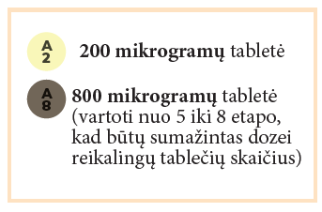 | Nepamirškite reguliariai bendrauti su PAH gydytoju arba slaugytoju.  Užsirašykite gydytojo ar slaugytojo nurodymus:  Gydytojo kabineto telefono numeris ir elektroninis paštas:  Vaistininko telefono numeris:  Pastabos:

30 puslapis 31 puslapis
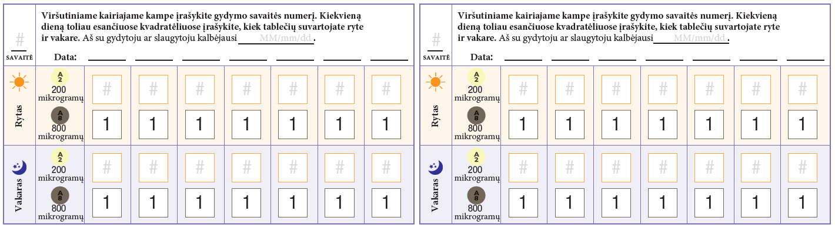

32 puslapis 33 puslapis

34 puslapis 35 puslapis

36 puslapis 37 puslapis
38 puslapis 39 puslapis
Pastabos

40 puslapis

